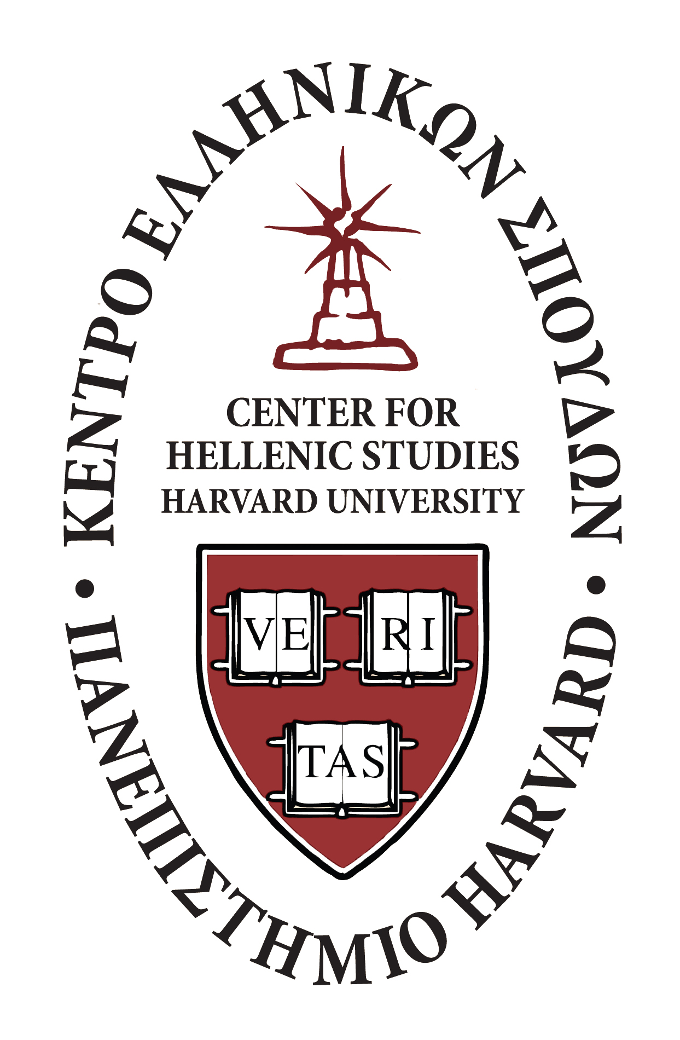



EVENTSSERIES 2019

«Πολιτισμός, Παιδεία και Πολιτική»

**Το Κέντρο Ελληνικών Σπουδών (Ελλάδος) τουΠανεπιστημίουHarvard**

**και η Φιλεκπαιδευτική Εταιρεία**

**σας προσκαλούν στη διάλεξη**

**τουMartinPuchner,**

**Καθηγητή Θεατρολογίας και Αγγλικής και Συγκριτικής Λογοτεχνίας της έδρας Byron and AnitaWienστο Πανεπιστήμιο Harvard,**

**με θέμα**

**«Παγκόσμια λογοτεχνία από τη Μεσοποταμία στη Σελήνη».**

**Η εκδήλωσηθα πραγματοποιηθεί την Παρασκευή17Μαΐου 2019 και ώρα 19:00   
στην Αίθουσα Λόγουτης Στοάς του Βιβλίου στην Αθήνα.**

**Τον ομιλητή θα παρουσιάσουν οι καθηγητές Ξενοφών Παπαρρηγόπουλος, Μέλος της Επιτροπής του ΚΕΣ για το πρόγραμμα EventsSeries,και ΔημήτρηςΔημηρούλης, Εταίρος της Φιλεκπαιδευτικής Εταιρείας.**

**Η ομιλία θα γίνει στα Αγγλικά.**

|  |  |
| --- | --- |
|  | **Η εκδήλωσηπραγματοποιείταισε συνεργασία με τη Φιλεκπαιδευτική Εταιρεία.** |

**Σύντομη περίληψη της διάλεξης**

Ο καθηγητής Puchner στη διάλεξη αυτή θα επιχειρηματολογήσει σχετικά με την αλληλεπίδραση μεταξύ αφήγησης και τεχνολογιών γραφής με βάση τη μελέτη περιπτώσεων από το πρόσφατο βιβλίοτου, *The Written World*. Η διάλεξη θαεστιάσει σε στιγμές όπου οι νέες τεχνολογίες, όπως το χαρτί και η τυπογραφία, μειώνουν το κόστος της λογοτεχνίας, στιγμές όπουπυροδοτούν νέες μορφές και διαμορφώνουν πολέμους, όπως αυτόν μεταξύ του παπύρου και του βιβλίου, και στιγμές όπου διαφορετικές τεχνολογίες γραφής συγκρούονται βίαια, όπως συνέβη όταν οι Ισπανοί Κονκισταδόροιήρθαν αντιμέτωποι με τη γραφή των Μάγια. Ο ομιλητήςμέσα από αυτήν την ιστορική περιδιάβαση θαφωτίσει την επανάσταση στις τεχνολογίες γραφής που επέφερε το Διαδίκτυο, με τη μεγάλη άνθηση αφηγήσεων σε ιστότοπους όπως το wattpad.

**Σύντομο βιογραφικό σημείωμα του κ. MartinPuchner**

Ο MartinPuchner είναι Καθηγητής Θεατρολογίας και Αγγλικής και Συγκριτικής Λογοτεχνίας της Έδρας ByronandAnitaWien, Πανεπιστήμιο Harvard. Τα βραβευμένα βιβλία του καλύπτουν θέματα φιλοσοφίας και τεχνών, ενώ ακόμα η εξάτομηανθολογία παγκόσμιας λογοτεχνίας*NortonAnthologyofWorldLiterature* που έχει επιμεληθεί, όπως και το HarvardXMOOC(μαζικό ανοικτό διαδικτυακό μάθημα) που διδάσκει,έχουν γνωρίσει τεράστια επιτυχία «φέρνοντας κοντά» σε φοιτητές ανά τον κόσμοτέσσερις χιλιάδες χρόνια λογοτεχνίας. Τοπιοπρόσφατοβιβλίοτου, *TheWrittenWorld: ThePowerofStoriestoShapePeople, History, Civilization* (εκδ. RandomHouse), που αφηγείται την ιστορία της λογοτεχνίας από την εφεύρεση της γραφής ως το Διαδίκτυο, έχει μεταφραστεί σε τουλάχιστον 20 γλώσσες. Είναι μέλος της Ευρωπαϊκής Ακαδημίας και έχει λάβει πολλά βραβεία, μεταξύ των οποίων ερευνητικές υποτροφίες από τα ιδρύματα Guggenheim και Cullman, καθώς και το Βραβείο Βερολίνου.





EventsSeries 2019

"Culture, Education and Politics"

**The Center for Hellenic Studies (Greece), Harvard University**

**and the Society for the Promotion of Education and Learning  
invite you to the lecture by**

**Martin Puchner,**

Byron and Anita Wien Professor of Drama and of English and Comparative Literature at Harvard University,

entitled

**“World Literature from Mesopotamia to the Moon”.**

**The event will take place on Friday, May 17, 2019, at 19:00**

**at the Lecture Hall of Books’ Archway in Athens.**

**The speaker will be introduced by professors Xenophon Paparrigopoulos, Member of the CHS GR Events Series Committee, and DimitrisDimiroulis, Associate of the Society for the Promotion of Education and Learning.**

**The lecture will be delivered in English.**

|  |  |
| --- | --- |
|  | **The event is organizedin collaboration with the Society for the Promotion of Education and Learning.** |

**Synopsis of the lecture**

In this lecture, professor Puchner will present an argument about the interaction between storytelling and writing technologies by drawing on case studies from his recent book, *The Written World*. The lecture will focus on moments when new technologies, such as paper and print, lower the cost of literature, when they give rise to new formats and format wars, such as the one between the scroll and the book, and when different writing technologies collide violently, as they did when Spanish Conquistadors encountered Maya writing. The speaker will use this history to cast light on the revolution in writing technologies brought about by the Internet, with its explosion of popular storytelling on websites such as wattpad.

**Martin Puchner’sbrief resume**

Martin Puchner is the Byron and Anita Wien Chair of Drama and of English and Comparative Literature at Harvard University. His prize-winning books cover subjects from philosophy to the arts, and his bestselling six-volume *Norton Anthology of World Literature* and his HarvardX MOOC (massive open online course) have brought four thousand years of literature to students across the globe. His most recent book, *The Written World: The Power of Stories of Shape People, History, Civilization* (Random House), which tells the story of literature from the invention of writing to the Internet, is being translated into some 20 languages. He is a member of the European Academy and has received numerous awards, including a Guggenheim Fellowship, a Cullman Fellowship, and the Berlin Prize.